**ĐẠI HỌC QUỐC GIA THÀNH PHỐ HỒ CHÍ MINH**

**TRƯỜNG ĐẠI HỌC CÔNG NGHỆ THÔNG TIN**

**KHOA CÔNG NGHỆ PHẦN MỀM**



**MÔN LẬP TRÌNH HƯỚNG ĐỐI TƯỢNG**

**BÀI TẬP THỰC HÀNH 3**

GVHD: Nguyễn Ngọc Quí

Sinh viên thực hiện: Đoàn Nguyễn Minh Thư - 24521725

🙡🙢 Tp. Hồ Chí Minh, 04/2025 🙠🙣

**NHẬN XÉT CỦA GIÁO VIÊN HƯỚNG DẪN**

*……., ngày……...tháng……năm 2025*

**Người nhận xét**

*(Ký tên và ghi rõ họ tên****)***

**MỤC LỤC**

**DANH MỤC HÌNH ẢNH**

**DANH MỤC BẢNG**

**NỘI DUNG BÀI LÀM**

**(Canh đều, cỡ chữ 12, tạo caption cho hình ảnh, tạo caption cho bảng, tạo mục lục)**

**Bài tập 1:** Viết chương trình nhập vào một phân số, rút gọn phân số và xuất kết quả.

Nội dung flowchart của chương trình rút gọn phân số được trình bày như hình X. (Vẽ trên draw.io)

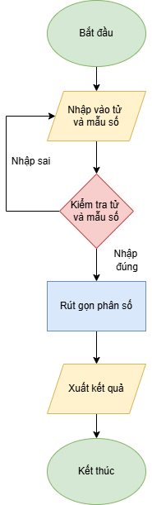

Mô tả đầu vào, đầu ra và hướng giải quyết của chương trình rút gọn phân số:

* Đầu vào: tử số và mẫu số
* Đầu ra: phân số đã được rút gọn
* Hướng giải quyết: tìm ước chung lớn nhất của tử số và mẫu số sau đó chia tử và mẫu cho ước chung lớn nhất này và xuất phân số đã được rút gọn ra màn hình.

Nội dung code của chương trình rút gọn phân số:

|  |
| --- |
| Chèn nội dung code vào…. |

Nội dung kiểm thử của chương trình rút gọn phân số:

* Kiểm thử 1: Cho mẫu số =, cho tử số =, kết quả phân số được rút gọn là…. (Viết ra xong chụp màn hình lúc chạy chương trình dán dô)
* ….